**Государственное бюджетное образовательное учреждение   
высшего профессионального образования   
«Башкирский государственный медицинский университет»   
Министерства здравоохранения Российской Федерации**

Кафедра факультетской терапии

УТВЕРЖДАЮ

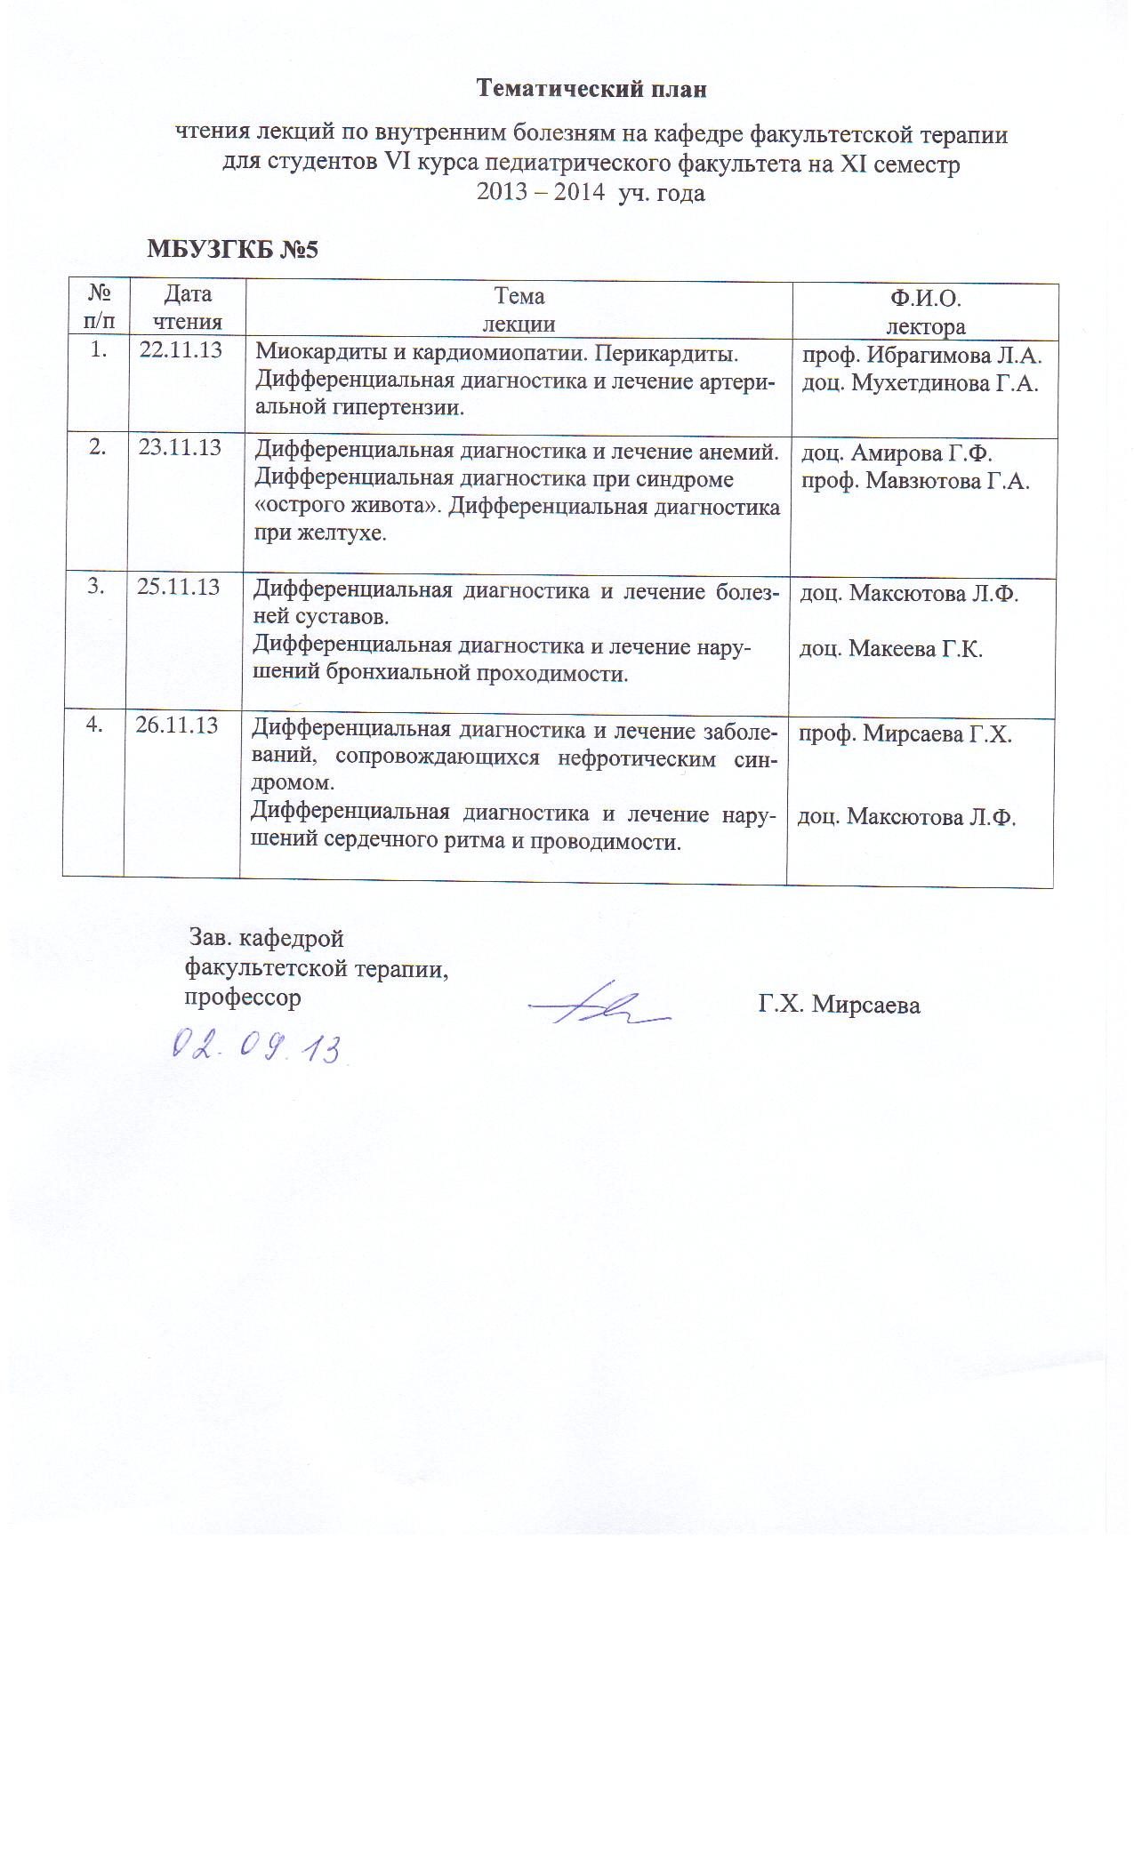 Зав. кафедрой

профессор _______Г.Х. Мирсаева

«26» сентября 2013 г.

**Методические указания для студентов**

по самостоятельной аудиторной работе

**по теме «Перикардиты»**

Дисциплина «Госпитальная терапия»

Специальность 31.05.02 Педиатрия

Курс 4

Семестр VIII

Уфа

2013

Тема: «**Перикардиты**» на основании рабочей программы «Госпитальная терапия», утвержденной «5» июля 2013г.

Рецензенты:

1. Зав. кафедрой пропедевтики внутренних болезней с курсом физиотерапии, д.м.н., профессор Ш.З. Загидуллин

2. Зав. кафедрой поликлинической терапии, д.м.н., профессор А.Я.Крюкова

Автор: проф. Ибрагимова Л.А.

Утверждено на заседании № 3 кафедры факультетской терапии от 26 сентября 2013 г.

**Тема:** Перикардиты (П)

**Цель изучения темы:** овладение практическими умениями и навыками диагностики, дифференциальной диагностики, оказания неотложной помощи, лечения и профилактики перикардитов.

**Задачи:**

* ознакомление с теоретическим материалом по теме занятия по основной и дополнительной литературе;
* изучение этиологии, патогенеза, клиники, классификации, современных методов диагностики, лечения и профилактики П;
* интерпретация результатов лабораторных и инструментальных методов диагностики П.

**Студент должен знать:**

1. до изучения темы (базисные знания):

|  |  |
| --- | --- |
| **Дисциплины** | **Содержание знаний** |
| *Нормальная анатомия* | Анатомические особенности перикарда, его строение |
| *Нормальная*  *физиология* | Функция перикарда |
| *Патофизиология* | Этиологическая роль инфекционных возбудителей, инфекционно-токсические и иммуновоспалительные механизмы патогенеза П. Умение объяснить механизм образования гидроперикарда, нарушения сократительной способности миокарда, формирование констриктивного П. |
| *Патанатомия* | Особенности патологоанатомической картины при перикардите различной этиологии. Морфология туберкулёзного П. |
| *Микробиология* | Стрептококки, стафилококки, энтерококки. Грам(-) бактерии: кишечная палочка, протей, клебсиелла. Грибы. Бактериальные коалиции // L-формы. Вирусы Коксаки. Аденовирус. Сифилис, паразитарные инвазии. Роль вышеуказанной инфекции в возникновении П. |
| *Пропедевтика*  *внутренних болезней* | Семиотика заболеваний органов кровообращения. Методы физикального и инструментального исследования больных с патологией сердца. Умения: провести осмотр, пальпацию, перкуссию, аускультацию сердца и сосудов, выслушать шум трения перикарда, нарушения ритма, измерить АД, выявить признаки сердечной недостаточности, интерпретировать данные дополнительных исследований. |
| *Фармакология* | Механизм действия антибактериальных, противовоспалительных, дезинтоксикационных средств.  Умения: выписать рецепты на антибактериальные препараты, противовоспалительные, сердечные гликозиды, антикоагулянты, диуретики, и др. |

1. после изучения темы:

* Этиология и патогенез П,
* Классификация П
* Клинические особенности различных вариантов П
* Методы лабораторно-инструментальной диагностики
* Дифференциальный диагноз
* Лечение П с учетом клинического варианта и наличия сердечной недостаточности

**Студент должен уметь:**

|  |
| --- |
| 1. Собрать анамнез, провести опрос пациента или его родственников, провести физикальное обследование пациента (осмотр, пальпация, аускультация), провести первичное обследование органов и систем. |
| 1. Поставить предварительный диагноз и наметить объем дополнительных исследований для уточнения диагноза и получения достоверного результата. |
| 1. Интерпретировать результаты современных методов лабораторной и инструментальной диагностики, применяемых для выявления П. |
| 1. Сформулировать клинический диагноз с учетом МКБ-10 и современных клинических классификаций с указанием основного диагноза, его осложнений и сопутствующих заболеваний. |
| 1. Обосноватьклинический диагноз по данным анамнеза, физикального и лабораторно-инструментального исследований. |
| 1. Составить алгоритм дифференциальной диагностики. |
| 1. Разработать план терапевтических действий с учетом клинических особенностей болезни и ее осложнений. 2. Сформулировать показания к избранному методу лечения, определить путь введения, режим и дозу лекарственных препаратов, оценить эффективность и безопасность проводимого лечения. |
| 1. Выполнять основные диагностические мероприятия по выявлению осложнений П, проводить их интенсивную терапию. |
| 1. Использовать в лечебной деятельности методы первичной и вторичной профилактики. |

**ВЛАДЕТЬ:**

|  |
| --- |
| 1. Методами общеклинического обследования больных П. |
| 1. Интерпретацией результатов лабораторных и инструментальных методов диагностики П. |
| 1. Алгоритмом развернутого клинического диагноза П по современным классификациям. |
| 1. Алгоритмом постановки предварительного диагноза с последующим направлением пациента к соответствующему врачу-специалисту при П |
| 1. Основными врачебными лечебными мероприятиями при П. |
| 1. Алгоритмом диагностики и интенсивной терапии при тампонаде сердца и других осложнениях. |

**Задания для самостоятельной аудиторной работы студентов по указанной теме:**

|  |  |  |  |
| --- | --- | --- | --- |
| **№**  **п/п** | **Содержание**  **самостоятельной работы студентов** | **Время**  **в мин.** | **Цель**  **и характер деятельности студентов** |
| 1. | Курация тематических больных с П. Посещение с больными лечебных и диагностических кабинетов и лабораторий. Наблюдение больных в ОИТ | 30 | Умение собрать анамнез, провести физикальное обследование, сформулировать диагноз, назначить адекватное лечение Участие в обследовании, (запись ЭКГ, ЭхоКГ, флюорография органов грудной клетки) и лечении курируемых больных. Участие в оказании неотложной помощи при острой сердечной недостаточности. |
| 2. | Анализ результатов дополнительных исследований больных П. Оформление истории болезни курируемого больного | 10 | Умение интерпретировать результаты лабораторно-инструментальных исследований (анализов крови, рентгенограмм, ЭхоКГ, ЭКГ) |
| 4. | Работа с компьютерными тренинговыми программами, мультимедийным атласом, аудио- и видеоматериалами | 15 | Закрепление знаний по теме, самопроверка уровня усвоения материала. |
|  | Итого | 55 |  |

1) Ознакомиться с теоретическим материалом по теме занятия с использованием конспектов лекций, рекомендуемой учебной литературой.

2) Ответить на вопросы для самоконтроля:

* Этиология и патогенез П,
* Классификация П
* Клинические особенности различных вариантов П
* Методы лабораторно-инструментальной диагностики
* Дифференциальный диагноз
* Лечение П с учетом клинического варианта и наличия сердечной недостаточности

3) Проверить свои знания с использованием тестового контроля (5 тестов 1 типа)

БОЛЬ ПРИ ПЕРИКАРДИТЕ УМЕНЬШАЕТСЯ

* 1. при наклоне туловища вперед
  2. в горизонтальном положении
  3. в положении на левом боку
  4. в положении на правом боку
  5. при вдохе

Эталон ответа: 1

НАИБОЛЕЕ ЗНАЧИТЕЛЬНЫЕ ИЗМЕНЕНИЯ ЭКГ ПРИ ОСТРОМ ПЕРИКАРДИТЕ ХАРАКТЕРИЗУЮТСЯ

1.снижением сегмента ST в грудных отведениях

2. подъёмом сегмента ST в стандартных и грудных отведениях

3. высоким остроконечным зубцом Т

4. удлинением интервала QT

5. укорочением интервала QT

Эталон ответа: 2

В ЖИДКОСТИ, ВЗЯТОЙ ИЗ ПОЛОСТИ ПЕРИКАРДА У БОЛЬНЫХ С ТУБЕРКУЛЕЗНЫМ ПЕРИКАРДИТОМ, ПРЕОБЛАДАЮТ

1. эозинофилы
2. моноциты
3. лимфоциты
4. лейкоциты
5. эритроциты

Эталон ответа: 3

ШУМ ТРЕНИЯ ПЕРИКАРДА НАИЛУЧШИМ ОБРАЗОМ ОПРЕДЕЛЯЕТСЯ

1. на верхушке сердца
2. в зоне абсолютной тупости сердца
3. в левой подмышечной области
4. в положении на левом боку
5. в положении на правом боку

Эталон ответа: 2

К ОСЛОЖНЕНИЯМ ОСТРОГО ПЕРИКАРДИТА ОТНОСИТСЯ

1. инфаркт миокарда
2. хроническая сердечная недостаточность
3. аневризма сердца
4. тампонада сердца
5. кардиогенный шок

Эталон ответа: 4

4) решение ситуационных задач (образец типовой задачи)

# *Образец типовой задачи*

У больного П, 22 лет, при диспансерном обследовании обнаружен левосторонний бронхоаденит. Самочувствие оставалось хорошим. Затем после острого фарингита температура повысилась до 400, нарастала слабость, возникли головная боль, миалгия с присоединением сухого кашля, одышка.

В ближайшие дни после поступления в больницу сохранялась высокая лихорадка, отмечены увеличение сердца, приглушение тонов, застойные явления, преимущественно в большом круге, с увеличением печени, пастозность голеней. На ЭКГ снизился вольтаж комплекса QRS с его альтернацией, возник отрицательный зубец Т в отведениях I., II, V5-6. Рентгенологически стал определяться небольшой выпот в обеих плевральных полостях, сердце увеличилось, его пульсация практически стала незаметной. При эхокардиографии отмечено значительное утолщение перикарда и большое количество жидкости в перикардиальной полости.

При пункции перикарда удалено 500 мл серозно-геморрагического экссудата (при прокалывании отмечалась выраженная плотность перикарда). Начата терапия рифадином, стрептомицином, преднизолоном по 40 мг в сутки с положительным эффектом.

***Вопросы к задаче:***

1. Сформулируйте диагноз

2. Какова этиология заболевания?

3. Какое осложнение заболевания наблюдается у больного?

4. Проведите дифференциальный диагноз

5. Какие дополнительные исследования надо провести больному?

6. Каковы показания для пункции перикарда?

7. Обоснуйте назначение глюкокортикостероидов.

8. Какое обследование сыграло решающую роль в постановке диагноза?

#### *Эталоны ответов:*

1. Туберкулёз внутригрудных лимфатических узлов. Экссудативный перикардит. Экссудативный плеврит, СН II Б ст.
2. Перикардит туберкулёзной этиологии

3. Наблюдается недостаточность кровообращения по обоим кругам

4. Ревматическая лихорадка с пороком. Дилятационная кардиомиопатия. Опухолевое поражение перикарда.

5. Исследование перикардиального экссудата, смывов из трахеи, мочи на микобактерии туберкулёза. Реакция Манту. Биохимия крови (ферменты КФК, ЛДГ, АЛТ, АСТ)

6. Диагностическая – наличие экссудата более одной недели, лечебная - клиника констриктивного перикардита

7. Противовоспалительное, иммунодепрессивное действие ГКС

8. Эхокардиография.

**Формы контроля освоения заданий по самостоятельной аудиторной работе по данной теме.**

* Демонстрация преподавателю приобретенных самостоятельно практических умений и навыков, результатов интерпретации данных лабораторных и инструментальных исследований, результатов курации тематических больных, формулировку клинического диагноза, составление плана обследования и лечения курируемого больного.
* Решение тестовых заданий II и III типов и ситуационных задач.

**Рекомендуемая литература** (основная и дополнительная)**:**

**Основная литература**

|  |  |  |  |  |  |
| --- | --- | --- | --- | --- | --- |
| **п/№** | **Наименование** | **Автор (ы)** | **Год, место издания** | **Кол-во экземпляров** | |
| в биб-лиотеке | на ка-федре |
| 1 | 2 | 3 | 4 | 7 | 8 |
|  | Маколкин В.И. Внутренние болезни [Электронный ресурс]: учебник /<http://www.studmedlib.ru/book/ISBN9785970422465.html> | В. И. Маколкин, С. И. Овчаренко, В. А. Сулимов. | М.: Гэотар Медиа, 2012. - 768 с. | Электронный ресурс | Электронный ресурс |
|  | **Внутренние болезни**: учебник с компакт-диском: в 2 т: рек. УМО по мед. и фармац. образованию вузов России для студ. мед. вузов | Под ред. Н. А. Мухина, В. С. Моисеева, А. И. Мартынова. | М. : Гэотар Медиа, 2010 - **Т. 1** - 649 с., **Т. 2**. - 615 с | 100 | 10 |
|  | **Внутренние болезни** [Электронный ресурс]**:** учебник в 2-х томах. <http://www.studmedlib.ru/book/ISBN9785970414217.html> | Под ред. Н.А. Мухина, В.С. Моисеева, А.И. Мартынова. | М: ГЭОТАР-Медиа, 2010. - 1264 c. | Электронный ресурс | Электронный ресурс |
|  | **Фомина, И. Г. Внутренние болезни** [Электронный ресурс]**:** учебник. <http://www.studmedlib.ru/book/ISBN5225039774.html> | И. Г. Фомина, В. В. Фомин [и др.] | М.: Медицина, 2008. - 720 с. | Электронный ресурс | Электронный ресурс |

**Дополнительная литература**

|  |  |  |  |  |  |
| --- | --- | --- | --- | --- | --- |
| **п/№** | **Наименование** | **Автор (ы)** | **Год, место издания** | **Кол-во экземпляров** | |
| в библиотеке | на кафедре |
| 1 | 2 | 3 | 4 | 7 | 8 |
| 1 | **Болезни органов кровообращения:** учеб.-метод. пособ. к практ. занятиям для студ. по спец. "Педиатрия в 2 частях | Под ред. Р. М. Фазлыевой | Изд-во БГМУ, 2008 -Ч. 1. - 2008. - 98 с.,  Ч. 2. - 114 с. - | 100 | 15 |
| 2 | **Болезни органов кровообращения** [Электронный ресурс] : учеб.-метод. пособ. к практ. занятиям для студ. по спец. "Педиатрия" / Электронная учебная библиотека: полнотекстовая база данных / ГОУ ВПО Башкирский государственный медицинский университет; авт.: А.Г. Хасанов, Н.Р. Кобзева, И.Ю. Гончарова. – Электрон. дан. – Уфа: БГМУ, 2009-2012. – Режим доступа: <http://92.50.144.106/jirbis/>. | Под ред. Р. М. Фазлыевой. | Изд-во БГМУ, 2008 -Ч. 1. - 2008. - 98 с.,  Ч. 2. - 114 с. - | Электронный ресурс | Электронный ресурс |